以下使用vscode

**安装环境**

1. Vscode安装扩展插件React Native Tools
2. 安装nodejs
3. 安装 jdk1.8（也称为jdk 8）

下载地址：https://www.oracle.com/java/technologies/downloads/#java8-windows

配置jdk的系统变量：

JAVA_HOME: C:\Program Files\Java\jdk1.8.0_181

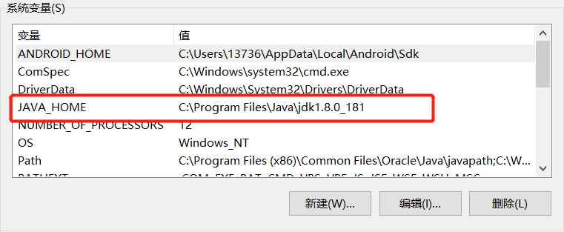

新增jdk环境变量：

%JAVA_HOME%\bin

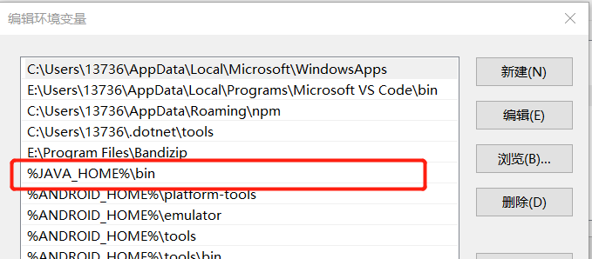

1. 安装 安卓模拟器，这里使用 夜神模拟器
2. 安装Android Studio，安装Android Studio的目的是为了安装Android SDK 28，和其他东东

安装完成后，点击 Configure

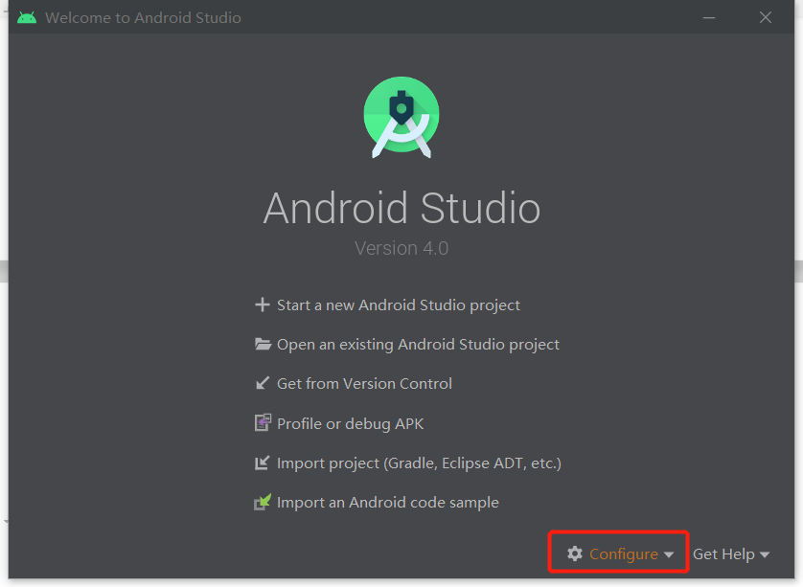

选择Sdk Manager，勾选 Android 9 (Pie)

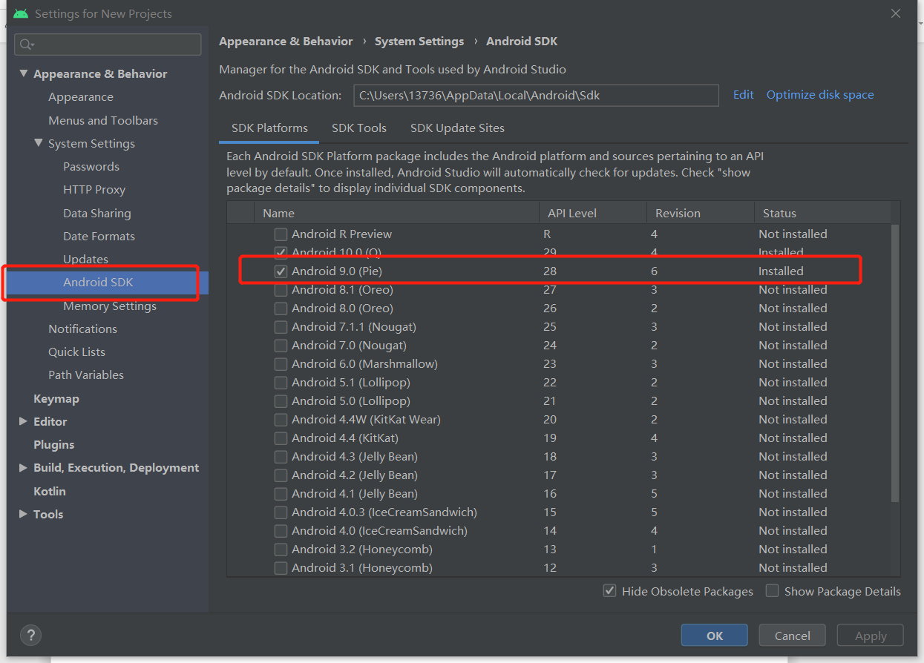

执行完后，新加系统变量

ANDROID_HOME

c:\Users\你的用户名\AppData\Local\Android\Sdk（该路径为默认安装路径）

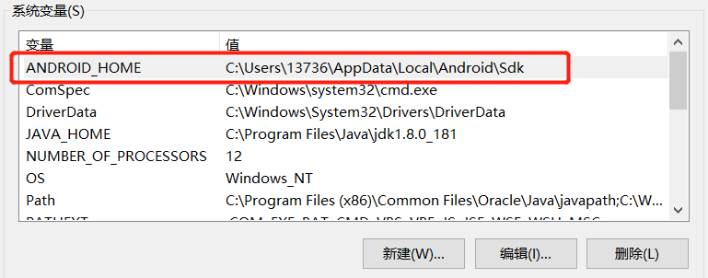

新加环境路径

%ANDROID_HOME%\platform-tools

%ANDROID_HOME%\emulator

%ANDROID_HOME%\tools

%ANDROID_HOME%\tools\bin

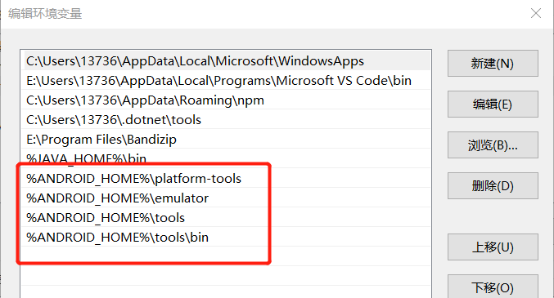

**生成项目**

安装npm包react-native-cli

npm install -g react-native-cli

生成项目AwesomeProject

npx react-native init AwesomeProject

**运行项目**

1. 运行 夜神模拟器（安卓模拟器）
2. 在 夜神模拟器 bin目录下执行 nox_adb devices，得到正在运行设备的端口127.0.0.1:62001

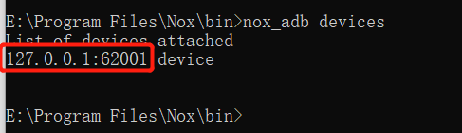

1. 打开新的cmd，执行adb.exe connect 127.0.0.1:62001连接到模拟器

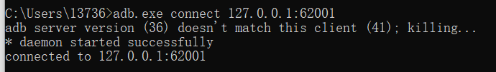

1. 在项目目录下执行react-native run-android，打包app到模拟器运行
2. 如图，项目运行

